# ТЕМА – 6

# НАСЛЕДИЕ НАВОИ – СОКРОВИЩЕ НАЦИИ

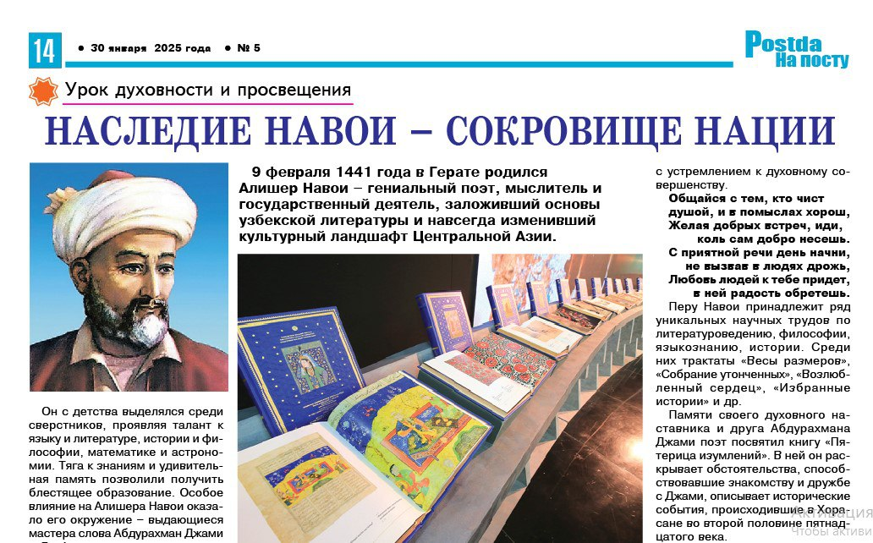

9 февраля 1441 года в Герате родился Алишер Навои – гениальный поэт, мыслитель и государственный деятель, заложивший основы узбекской литературы и навсегда изменивший   культурный ландшафт Центральной Азии. Он с детства выделялся среди сверстников, проявляя талант к языку и литературе, истории и философии, математике и астрономии. Тяга к знаниям и удивительная память позволили получить блестящее образование. Особое влияние на Алишера Навои оказало его окружение – выдающиеся мастера слова Абдурахман Джами и Лутфи.

Навои владел тюркским, персидским языками, на которых создавал произведения. Однако главной целью для него было возвышение родного языка, что нашло отражение в лингвистическом трактате «Суждение о двух языках». Он считал, что тюркский язык обладает всеми возможностями для выражения сложнейших философских и эстетических идей.

Алишер Навои оставил богатое литературное наследие. Главным достижением автора стала «Хамса» («Пятерица») – уникальный цикл из пяти поэм, каждая из которых посвящена различным аспектам человеческой жизни и морали. Написанные в жанре «маснави», они затрагивают темы любви, справедливости, самопожертвования, духовного роста.

«Смятение праведных» – философско-дидактическая поэма, где Навои размышляет о добродетели и предназначении человека, о роли справедливости, милосердии и нравственных идеалах.

«Фархад и Ширин» посвящена истории любви каменотеса Фархада и прекрасной Ширин. Произведение воспевает чувство самопожертвования, стойкость перед трудностями.

В поэме «Лейли и Меджнун» через судьбу главных героев поэт раскрывает тему любви, которая превосходит границы материального мира и становится высшей формой духовного единства.

«Семь планет» – в основе произведения лежит идея «путешествия» к познанию истины. Через семь повествований героев автор передает богатство человеческого опыта и разнообразие мировоззрений.

«Стена Искандара» – заключительная поэма цикла представляет собой философский трактат о смысле жизни, стремлении к нравственному самосовершенствованию.

«Хамса» является не только литературным шедевром, но и бесценным культурным памятником, продолжающим восхищать читателей по всему миру. Произведение стало первым трудом подобного масштаба, написанным на тюркском языке.

Огромный интерес вызывает собрание стихов («диван») Навои «Сокровищница мыслей», состоящее из четырех книг: «Причуды детства», «Редкие дары юности», «Диковины средних лет», «Поучительные заветы старости». В произведениях воспеваются любовь, дружба, мудрость.

Лирика Навои пронизана образами природы, чистыми чувствами. Его газели отличаются сочетанием тонкого эстетизма, глубоких философских идей и эмоциональной насыщенности. Они – отражение внутреннего мира поэта.

Пусть сто тысяч звезд-

жемчужин сыплет с высей небосвод –

Туча бедствий неизбежно

град печали принесет.

Знает рок одну заботу,

низвергая этот град, –

Обломать побеги жизни,

саду тела слать извод.

Каждый, кто обижен долей,

знает злобный рок небес,

Но судьбу, старуху злую,

благодетелем зовет!

Произведения изобилуют метафорами, символами и аллегориями, что делает их многослойными. Язык поэта богат, мелодичен, сочетает в себе простоту выражения с утонченностью мыслей.

Лирический герой Навои – Личность, с ее ошибками и успехами, с устремлением к духовному совершенству.

Общайся с тем, кто чист

душой, и в помыслах хорош,

Желая добрых встреч, иди,

 коль сам добро несешь.

С приятной речи день начни,

не вызвав в людях дрожь,

Любовь людей к тебе придет,

в ней радость обретешь.

Перу Навои принадлежит ряд уникальных научных трудов по литературоведению, философии, языкознанию, истории. Среди них трактаты «Весы размеров», «Собрание утонченных», «Возлюб­ленный сердец», «Избранные истории» и др.

Памяти своего духовного наставника и друга Абдурахмана Джами поэт посвятил книгу «Пятерица изумлений». В ней он раскрывает обстоятельства, способствовавшие знакомству и дружбе с Джами, описывает исторические события, происходившие в Хорасане во второй половине пятнадцатого века.

Алишер Навои не только занимался литературным творчеством, но и активно участвовал в жизни государства. Он трудился на высоких постах при дворе, принимал непосредственное участие в осуществлении реформ. Навои заботился о просвещении народа и поддерживал талантливых поэтов и художников. Его деятельность способствовала развитию науки и искусства.

Сегодня имя Алишера Навои носит город, театр в столице Узбекистана, университет, библио­теки. Его памятники украшают города во многих странах мира, а произведения продолжают вдохновлять новые поколения читателей. Навои – олицетворение таланта, мудрости, пример для тех, кто стремится к гармонии, совершенству, служению людям.

Наргиза МАДАМИНОВА,

старший преподаватель УзГУМЯ.